Creación Tienda Nube {TN}

Ambiente de desarrollo TIENDA NUBE
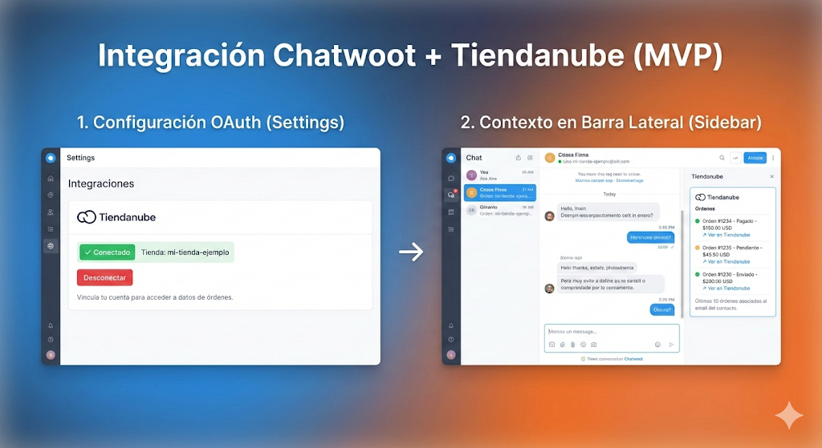

Contenido

CREACION TIENDA NUBE 3
Crear tienda DEMO 4
TIENDA ONLINE 4
TIENDA CREADA 8
CREACION USUARIO 9
HABILITACIONES DE API /APLICACIÓN EN TIENDA NUBE 10
curl -H 'Authentication: bearer 10a0d6d2934d898bca691cd0c4db8f5d9ecfff32 ' -H 'User-Agent: app-chatwood (srozenberg@frba.utn.edu.ar)' https://api.tiendanube.com/v1/7208693/products 11

CREACION TIENDA NUBE

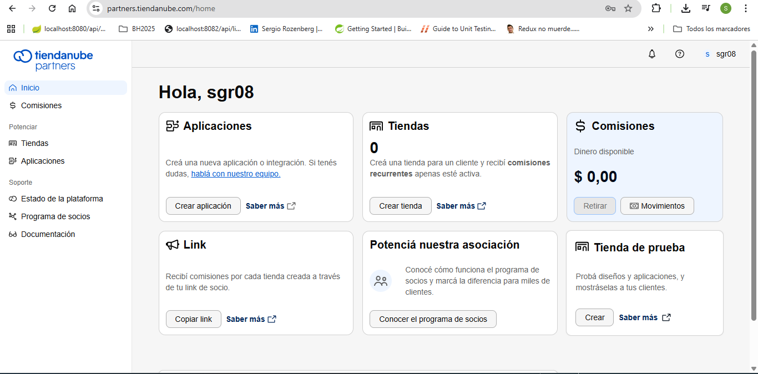

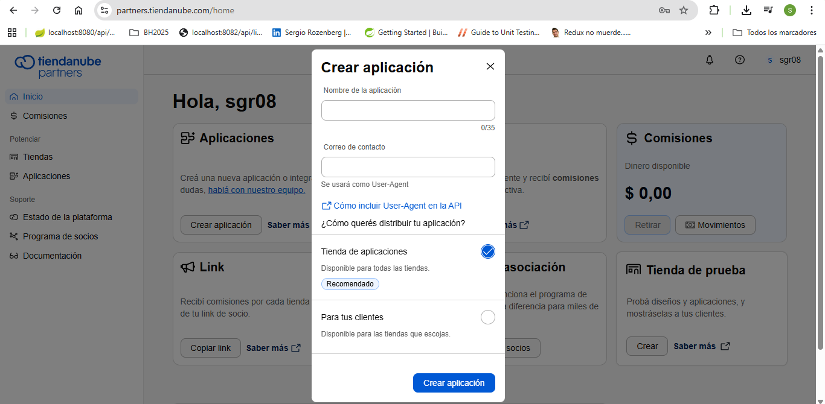
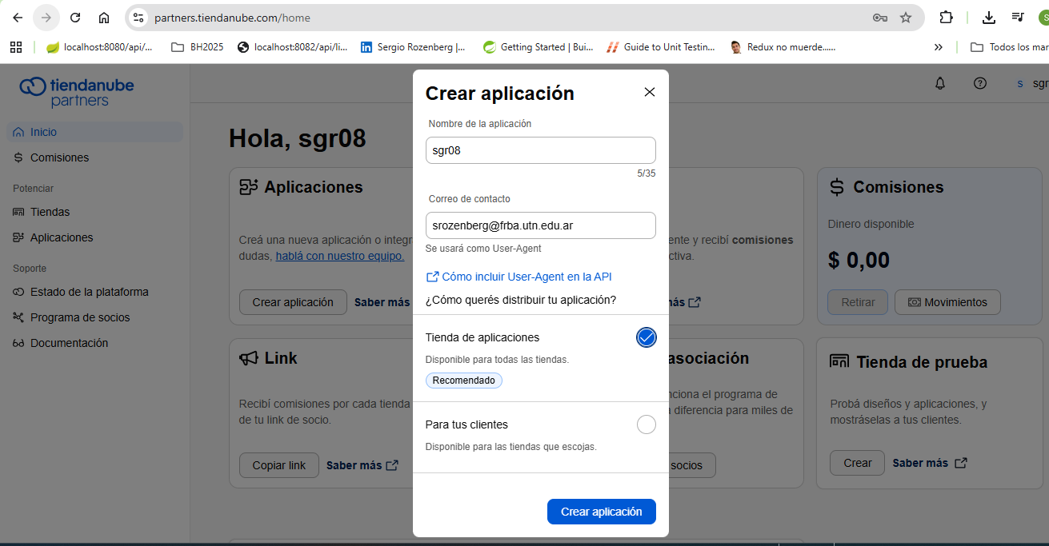

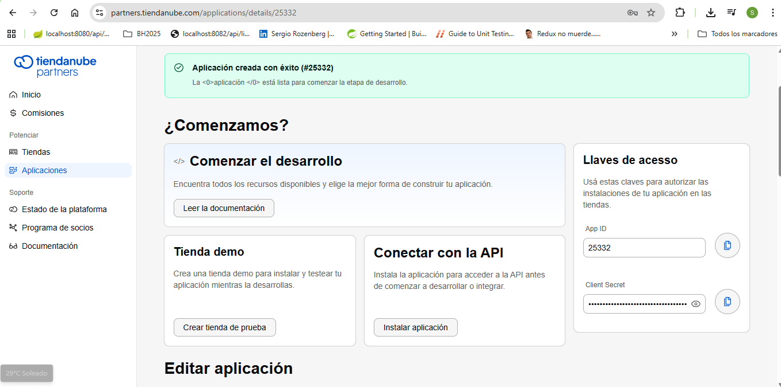

Crear tienda DEMO
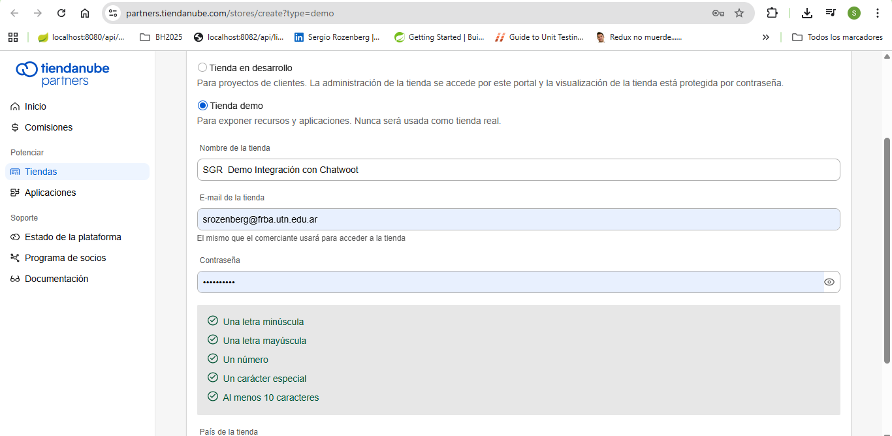

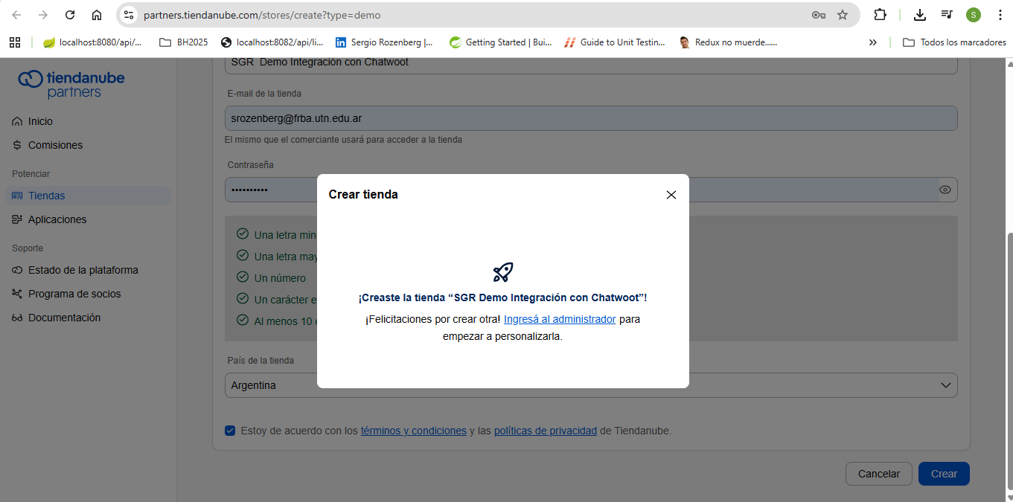
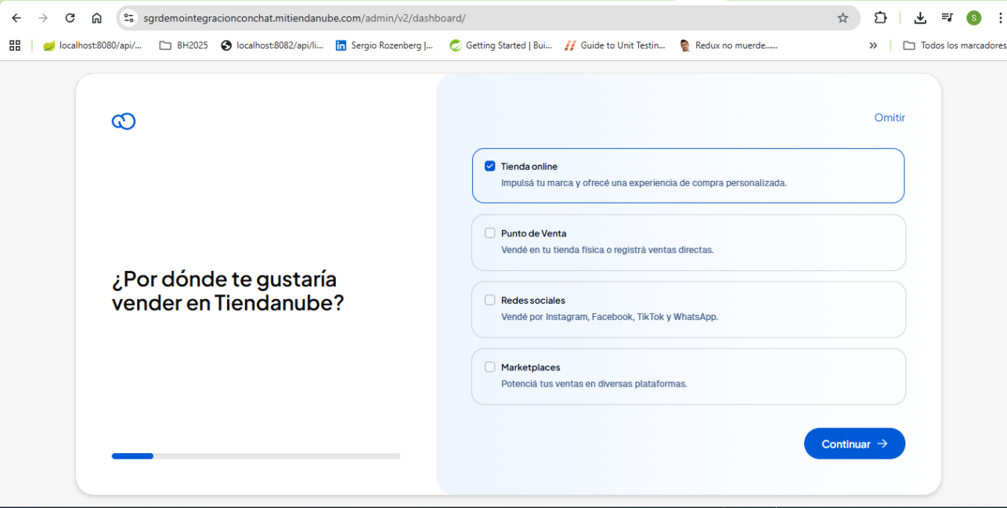

TIENDA ONLINE
Impulsá tu marca y ofrecé una experiencia de compra personalizada.

- Punto de Venta
Vendé en tu tienda física o registrá ventas directas.

- Redes sociales
Vendé por Instagram, Facebook, TikTok y WhatsApp.

- Marketplaces
Potenciá tus ventas en diversas plataformas.

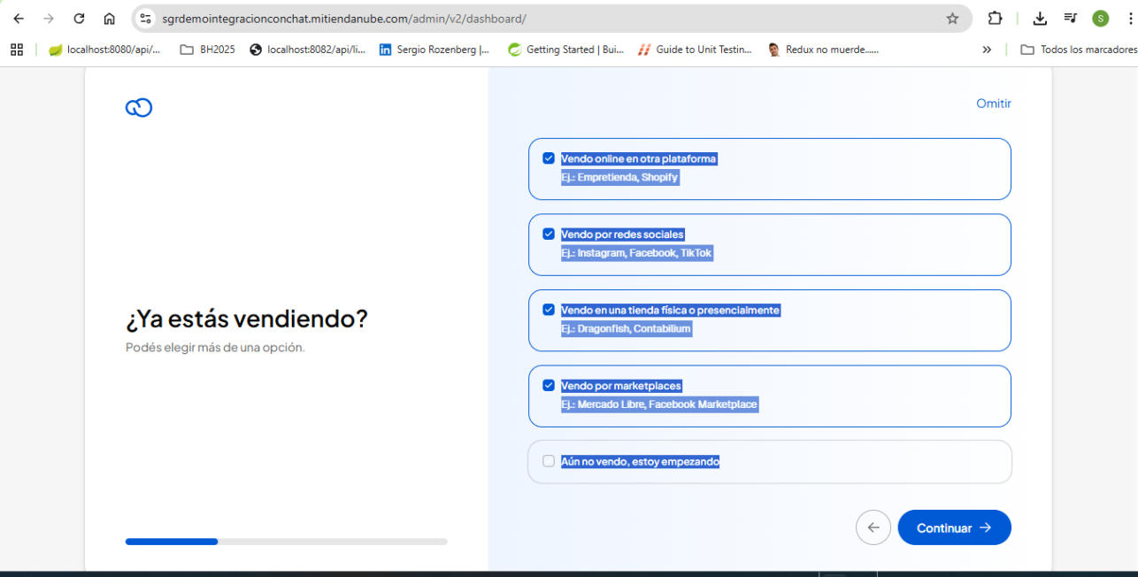

- Vendo online en otra plataforma
Ej.: Empretienda, Shopify
- Vendo por redes sociales
Ej.: Instagram, Facebook, TikTok

- Vendo en una tienda física o presencialmente
Ej.: Dragonfish, Contabilium

- Vendo por marketplaces
Ej.: Mercado Libre, Facebook Marketplace

Aún no vendo, estoy empezando

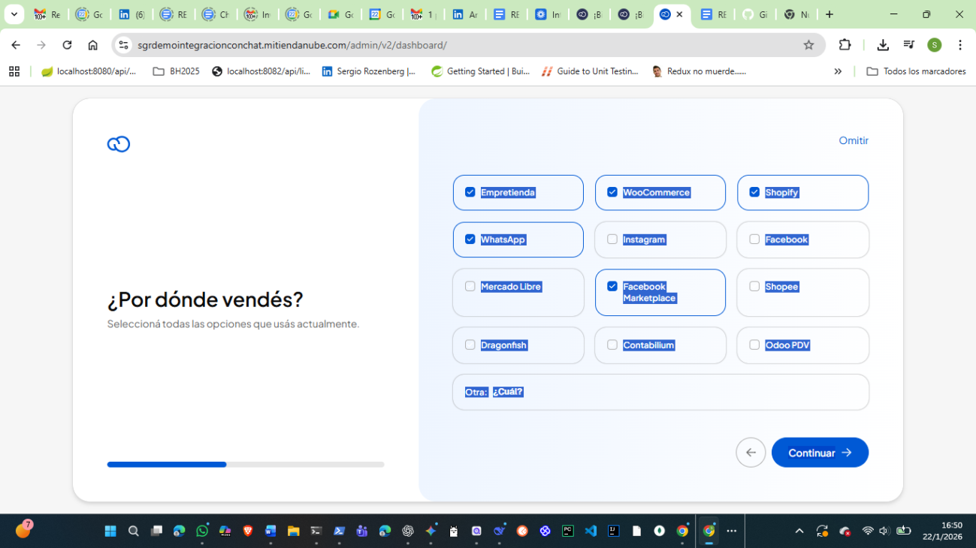

- Empretienda
- WooCommerce
- Shopify
- WhatsApp
- Instagram
- Facebook
- Mercado Libre
- Facebook Marketplace
- Shopee
- Dragonfish
- Contabilium
- Odoo PDV
- Otra:
Continuar

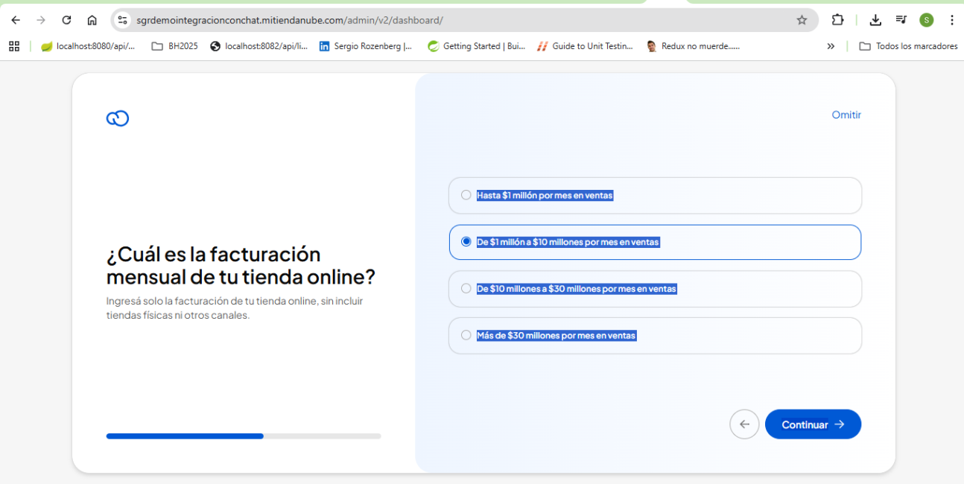

- Hasta $1 millón por mes en ventas
- De $1 millón a $10 millones por mes en ventas
- De $10 millones a $30 millones por mes en ventas
- Más de $30 millones por mes en ventas
Continuar

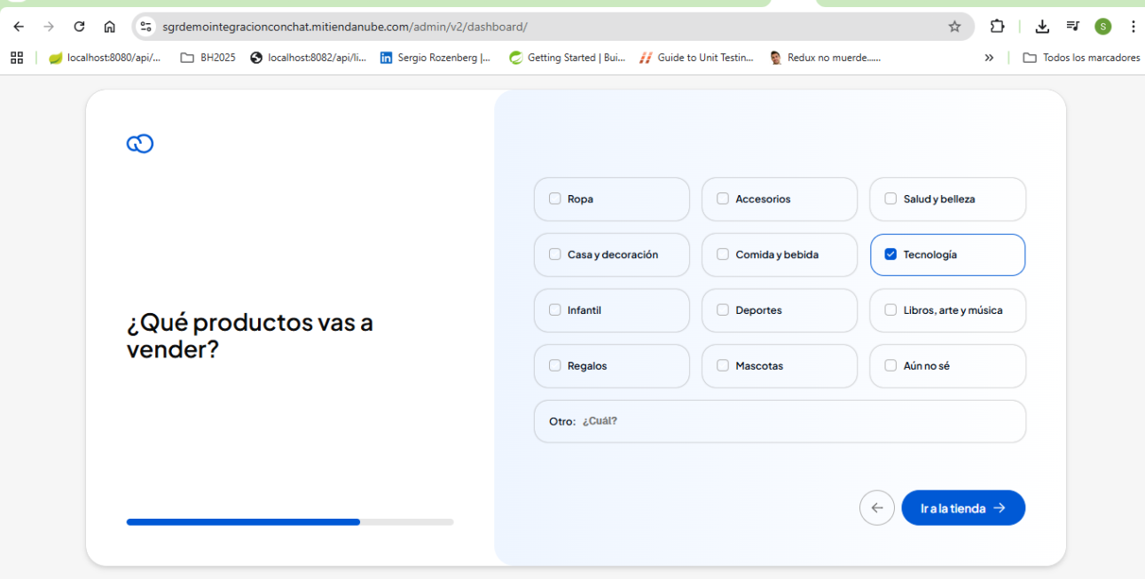

- Ropa
- Accesorios
- Salud y belleza
- Casa y decoración
- Comida y bebida
- Tecnología
- Infantil
- Deportes
- Libros, arte y música
- Regalos
- Mascotas
- Aún no sé
- Otro:

https://sgrdemointegracionconchat.mitiendanube.com/admin/v2/dashboard/
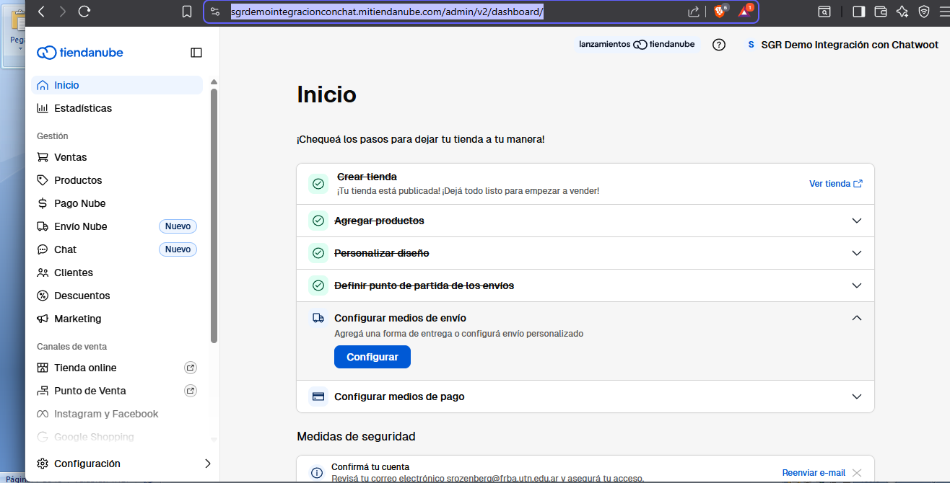

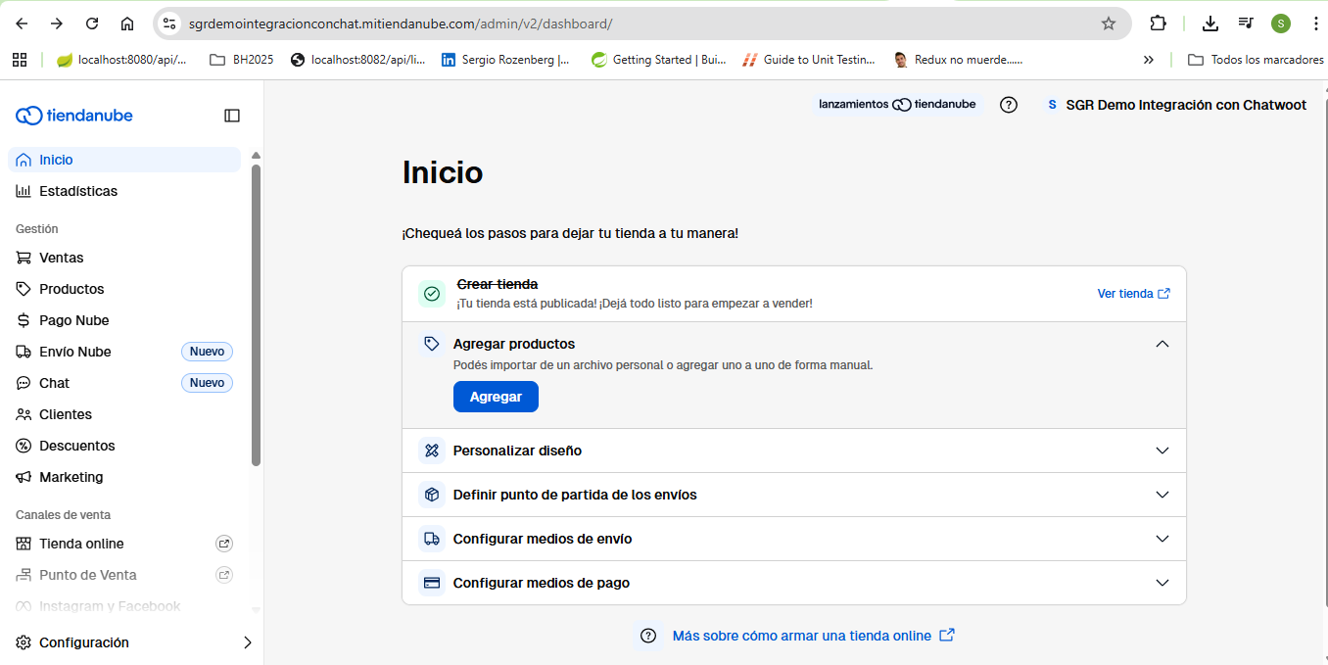
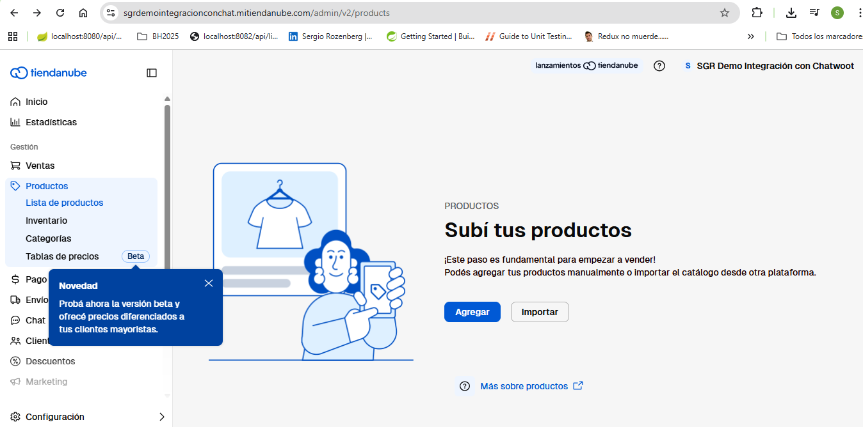

TIENDA CREADA

https://sgrdemointegracionconchat.mitiendanube.com/

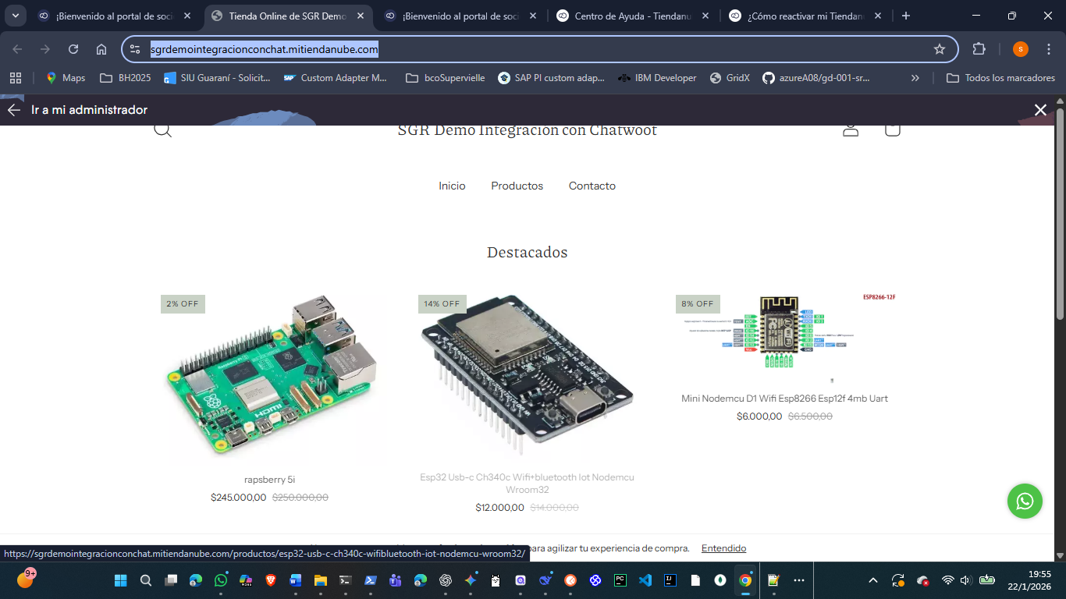

https://www.tiendanube.com/crear-mi-tienda-online
https://partners.tiendanube.com/

CREACION USUARIO
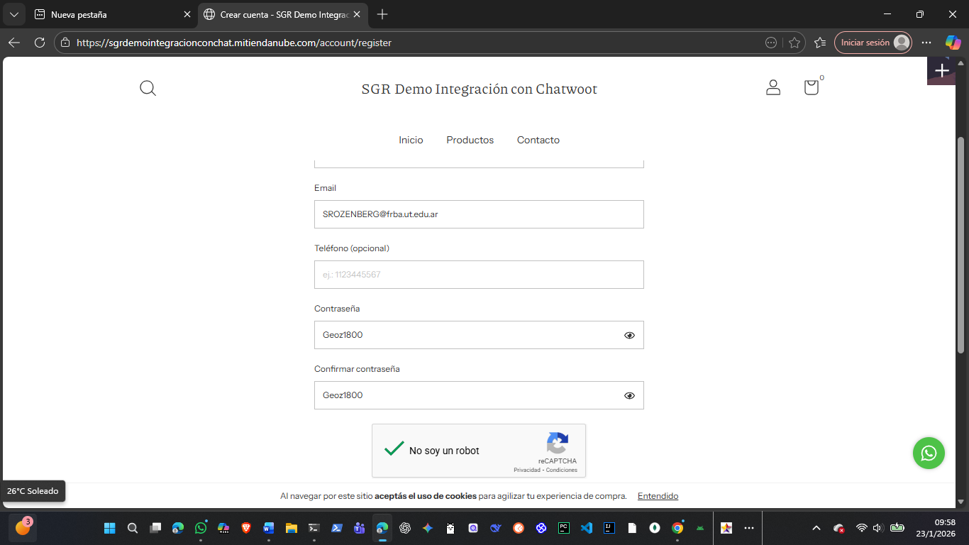
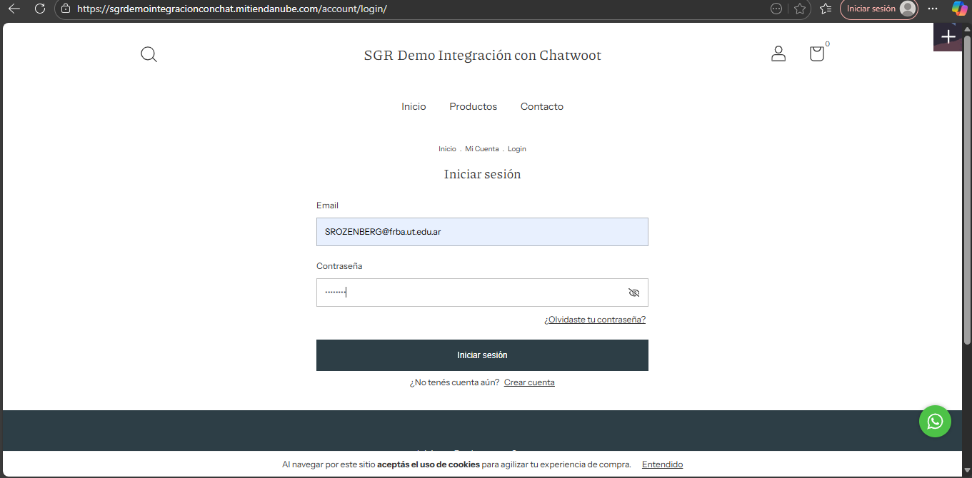

HABILITACIONES DE API /APLICACIÓN EN TIENDA NUBE
(FRONT REACT )

Estado de las dos apps OK

APP.1
------------------------
- ~$curl -X POST "https://www.tiendanube.com/apps/authorize/token" -H 'Content-Type: application/json' -d '{{
"client_id": "25332",
"client_secret": "b46bef42e45f04f6c7acef9f6d6ee41e27400f1881becf7a",
"grant_type": "authorization_code",
"code": "c33294364496010a7ff4825b9ad4c32b4ea81de2" }'

{"access_token":"74c2d7e0347d0162a03832c28d95c0c04160a2b4","token_type":"bearer","scope":"write_products","user_id":7208693}

----------------------
- curl -H 'Authentication: bearer <ACCESS_TOKEN> ' -H 'User-Agent: sgr08 (srozenberg@frba.utn.edu.ar)' https://api.tiendanube.com/v1/<USER_ID>/products

curl -H 'Authentication: bearer 74c2d7e0347d0162a03832c28d95c0c04160a2b4' -H 'User-Agent: sgr08 (srozenberg@frba.utn.edu.ar)' https://api.tiendanube.com/v1/7208693/products
{"access_token":"74c2d7e0347d0162a03832c28d95c0c04160a2b4","token_type":"bearer","scope":"write_products","user_id":7208693}

APP.2.

- curl -X POST "https://www.tiendanube.com/apps/authorize/token" -H 'Content-Type: application/json' -d '{
"client_id": "25339",
"client_secret": "3f29145e9fb1f6e39b59a3b35f5c778024e92d552846dfe8",
"grant_type": "authorization_code",
"code": "63d4c3b080a7855eff9fa9977eaa995a0adc7f52" }'

{"access_token":"10a0d6d2934d898bca691cd0c4db8f5d9ecfff32","token_type":"bearer","scope":"write_products","user_id":7208693}

curl -H 'Authentication: bearer 10a0d6d2934d898bca691cd0c4db8f5d9ecfff32 ' -H 'User-Agent: app-chatwood (srozenberg@frba.utn.edu.ar)' https://api.tiendanube.com/v1/7208693/products

